証 明 申 請 書

　　　年　　　月　　　日

広　島　県　知　事　　様

　　　　　　　　　　　申請者：　住所

　　　　　　　　　　　　　　　　氏名

　　　　　　　　　　　　　　　　名称及び

　　　　　　　　　　　　　　　　代表者の氏名

　次のとおり装置検査に合格したことを証明してください。

|  |  |
| --- | --- |
| 装置検査年月日 |  |
| 製造番号 |  |
| 車両番号 |  |
| 製造者名 |  |
| タイヤのサイズ |  |
| タイヤの空気圧 |  |
| 変　　速　　比 |  |
| 有効期限 |  |

※　提出先（　　　　　　　　　　　　　　　　　　　　　　　　　　　）

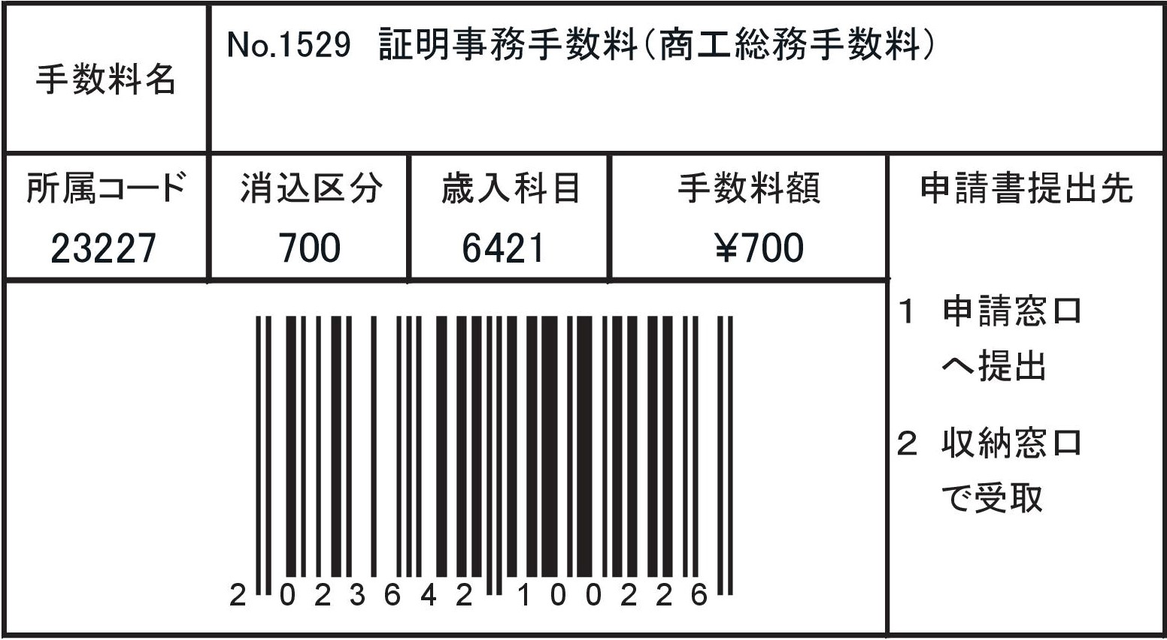

注：この申請書は、２部提出してください。